08.06.2020 г.
МДК 01.01
Группа 29 ТЭ 1.4

Тема урока: «Токоприемники, их назначение, устройство и основные технические характеристики.»

Повторение пройденного материала:
В письменном виде дать ответы на следующие вопросы:
- Условия эксплуатации электрических машин.
- Сушка обмоток ТЭД.
- Основные неисправности электрических машин.

Новый материал:
Токоприемником называется аппарат, с помощью которого осуществляется передача электрической энергии от контактного провода к электрооборудованию электропоезда.
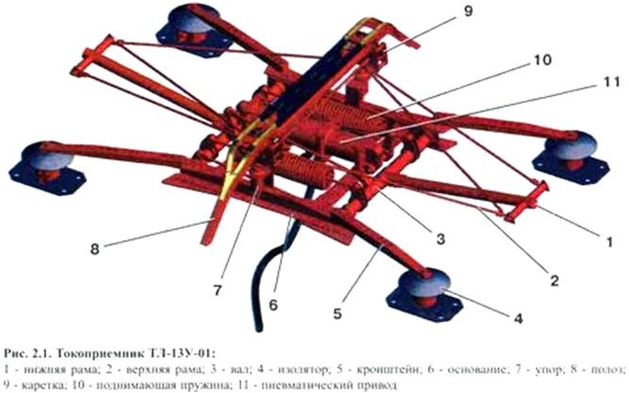
На электровозах и моторвагонном подвижном составе (электропоездах) переменного тока устанавливают токоприемники ТЛ-13У. На электровозах постоянного тока наибольшее применение получили токоприемники П-3, П-5 и 10РР, а на электропоездах постоянного тока — ТЛ-13У или ТЛ-13М; используют также токоприемники П-1 и ДЖ-5. Токоприемники ТЛ-13У и ТЛ-14М (рис. 10.1, а) различаются типами полоза (с угольными вставками, металлокерамическими и металлоуглеродными пластинами).
Токоприемник состоит из следующих узлов:
· основание, выполненное из стального швеллера;
· подвижной системы, состоящей из нижней и верхней трубчатых рам шарнирно соединенных между собой;
· контактной системы, состоящей из кареток и лыжис накладками;
· механизма подъема и опускания, состоящего из подъемных пружин и пневматического привода со встроенными в него опускающими пружинами.

РАБОТА ТОКОПРИЁМНИКА
· ПОДЪЁМ осуществляется с помощью подъемных пружин при введении в цилиндр привода сжатого воздуха.
· Подъёмные пружины, максимально растянутые, получают возможность сократиться и тем самым осуществить поворот главных валов, соединённых между собой тягами. В результате чего производится подъем нижней и верхней рам и лыжа прижимается к контактному проводу.
· ОПУСКАНИЕ: происходит выпуск сжатого воздуха из цилиндра привода, в результате чего опускающая пружина, разжимаясь, не только компенсирует действие подъемных пружин, но и поворачивает главные валы, тем самым, возвращая подвижную систему в начальное положение (токоприемник опущен). Опускающее усилие выбрано с учетом сил трения в цилиндре.

ТЕХНИЧЕСКИЕ ДАННЫЕ
· Нажатие на контактный провод в диапазоне рабочей высоты:
- при подъеме …………………не менее 6 кгс
- при опускании……………….не более 9 кгс
· Разница между наибольшим и наименьшим нажатием при одностороннем
движении токоприёмника………………не более 1кгс
· Разница между характеристиками при подъёме
и опускании……………………………….не более 2 кгс
· Длительно допустимый ток
- при движении……………….500 А
- при стоянке …………………50 А
· Номинальное давление воздуха…………….5 кгс/см ²
· Минимальное давление воздуха…………. 3,5 кгс/см ²
· Время подъёма………………………………….... 7-10 сек
· Время опускания……………………………..... 3,5-6 сек
· Полный ход каретки………………………………...50 мм
· Величина поворота полоза вокруг оси не менее…. 30°.
· Проверка горизонтальности полоза производится установкой на середину линейки, длиной 1000 мм с уровнем разности высот по концам линейки не должна быть более 20 мм (в эксплуатации).
· Угольные вставки подлежат замене по износу, когда до стального корпуса остаётся 2-3 мм.
· Образующиеся на угольных вставках трещины и сколы не являются браковочными, если количество трещин не превышает 2-х на одну вставку и при этом крепление вставок не ослабляется; скол вставки не превышает 50% её ширины и 20% высоты.

Закрепление нового материала:
В письменном виде дать ответы на следующие вопросы:
- Типы токоприемников, применяемых на электровозах переменного тока.
- Назначение токоприемников
- Основные технические характеристики токоприемников.

